СОВЕТЫ ПЕРВОКУРСНИКУ ПО УСПЕШНОЙ АДАПТАЦИИ К КОЛЛЕДЖУ.

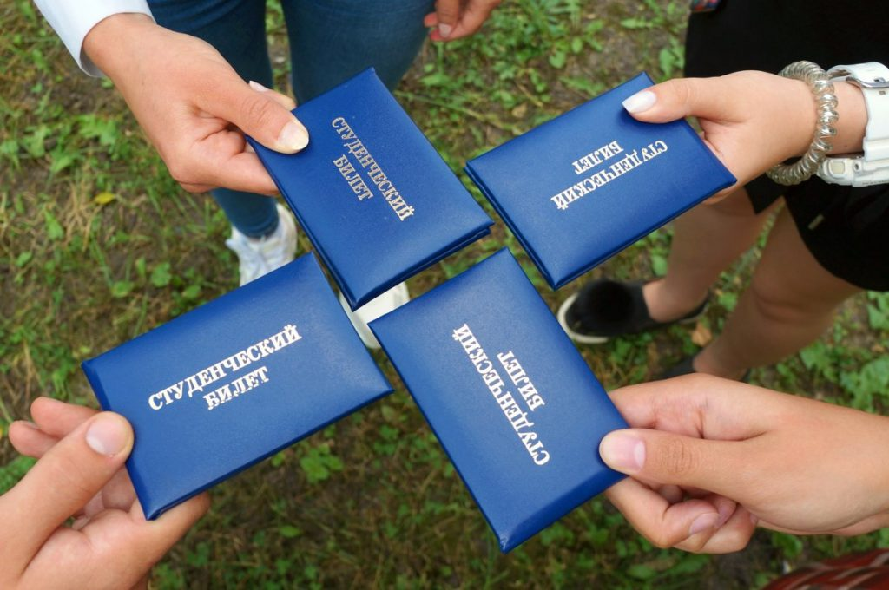
Ты – первокурсник! В твоей жизни наступил очень важный и увлекательный этап, который потребует от тебя существенной перестройки! Поступление в Новосибирский архитектурно-строительный колледж – это ступенька в формировании твоей личности, твоей взрослости, твоей профессиональной позиции.

В первые месяцы учёбы ты можешь столкнуться с целым комплексом трудностей. Это и увеличение числа и сложности изучаемых дисциплин, и непривычная система организации занятий, и необходимость выстраивать взаимоотношения в новом коллективе — как с преподавателями, так и со сверстниками. К этому зачастую добавляется неумение организовать себя, выливающееся в недостаток свободного времени, а порой и такая специфическая проблема приезжих студентов, как нехватка материальных средств.

Преодолеть временные трудности поможет скорейшая психологическая адаптация к жизни и статусу студента колледжа.
С точки зрения психологии адаптация предполагает адекватное функционирование организма в изменённых условиях с учётом личностных характеристик человека, таких как темперамент, самооценка, мотивация.
Находиться в процессе адаптации — значит выйти из тех условий, к которым привык человек, и перейти к жизнедеятельности в новых условиях, отличающихся от привычных. Можно ли этого избежать? Нет. Иногда люди по незнанию стремятся в новых условиях оградить себя от непривычной обстановки, оставить всё как есть. Это самообман, который впоследствии приводит к дезадаптации. Необходимо помнить: хотим мы этого или нет, но условия новые, и функционировать в прежнем режиме уже не получится.

ЧТО ЖЕ ДЕЛАТЬ, ЧТОБЫ ПРОЦЕСС АДАПТАЦИИ К НОВЫМ УСЛОВИЯМ ОБУЧЕНИЯ В КОЛЛЕДЖЕ ПРОШЁЛ ЭФФЕКТИВНО?

1. Не бежать от изменившихся условий, а принять и активно включиться в процесс.

2. Соблюдай режим дня. В новых условиях тебе важно сформировать новый режим труда и отдыха.

3. Следуй правилам здорового образа жизни. Следи за качеством употребляемой пищи. Спи по 6-8 часов. Занимайся физической культурой ежедневно. Откажись от вредных привычек.

4. Развивай навыки самостоятельной деятельности. Уделяй больше времени самостоятельному обучению. Внимательно и осознано слушай педагога, самостоятельно выполняй поставленные задачи, формулируй ответы на поставленные вопросы кратко и содержательно, развивай способности аргументированного доказательства, умение дополнять ответы одногруппников, критически оценивать собственные знания, умения и другие. Овладение этими навыками облегчает обучение и повышает его эффективность, а, значит, способствует лучшей адаптации к условиям обучения в колледже.

5. Следи за культурой речи, практикуй бесконфликтное общение. Взаимодействие и общение с людьми это факторы, которые помогают нам познавать и понимать других людей. Но, одновременно, происходит познание и обогащение самого себя. Найди общий язык с новыми преподавателями. Попроси о помощи, когда не хватает сил и опыта справиться самому. Помни, что вокруг тебя такие же мальчишки и девчонки и они проживают похожие трудности адаптации. Сегодня ты поможешь кому – то, а завтра помощь придет к тебе. Кроме этого в случае возникновения трудностей, за помощью всегда можно обратиться к куратору группы, воспитателю общежития, психологу и другим сотрудникам колледжа.

6. Реализуй свой творческий потенциал. Занимайтесь любимыми делами, спортом, хобби, это даст возможность на некоторое время переключиться с ведущей (учебной) деятельности и поможет снять эмоциональное напряжение. В нашем колледже есть различные спортивные секции, работает патриотический клуб «Витязь», а также есть возможность поработать в волонтерском отряде и поучаствовать в различных культурных мероприятиях.

7. Мысли позитивно. В каждой ситуации находите хорошие стороны. Проявляй терпение, старайся не жалеть себя. Учись преодолевать трудности, это поможет тебе быть более срессоустойчивым.

8. Развивай бытовые навыки и навыки самообслуживания. Регулярная уборка в своей комнате, планирование бюджета, приобретение продуктов, приготовление еды, поддержание опрятности тела и внешнего вида – это поможет экономить время и чувствовать себя увереннее. Поэтому, нет придела совершенству.

